新 书 推 荐

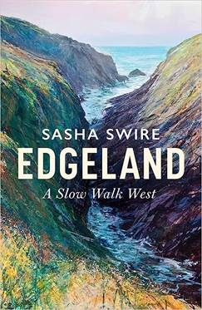
中文书名：《边缘之地：西行漫步》
英文书名：EDGELAND: A Slow Walk West
作 者：Sasha Swire
出 版 社：Little, Brown
代理公司：United Agents/ANA/Conor Cheng
页 数：320页
出版时间：2023年9月
代理地区：中国大陆、台湾
审读资料：电子稿
类 型：自然写作

内容简介：

本书和畅销书《议员妻子的日记》出自同一作者，探索了英格兰海岸不为人知的奥秘。

边缘之地（Edgeland）指城市与大自然的过渡地带。书中，萨沙·斯维尔（Sasha Swire）远离威斯敏斯特的喧嚣，沿着西南海岸小径的北段漫步。在长达十年的时间里，她每年都像候鸟一样，在萨默塞特郡和康沃尔郡之间反复迁徙，探索城市的边缘之地。

于是她对地球上最神秘、最美丽和最受欢迎的海岸线之一进行了文学探索，她对海岸线的描述引人入胜，让人身临其境。这也是思考在英格兰海岸如何从前凯尔特时代演化到今天，包括其中隆起的岩石、令人惊奇的植物、朝圣和习俗、资源开发和潜在的危险。

斯维尔在漫步中发现了边缘对我们的重要性，不仅体现在我们如何看待世界，还体现在我们的大脑对世界的反应中。她观察到外部的边界不仅刺激动植物的演变，还促使人类聚居、抗争不利条件，从而创造新的生活和工作方式。

她发现，这条路饱经风浪，贯穿英国西部边缘地区，讲述了人类和大自然凭借坚毅的韧性和不懈的精神战胜种种困难的故事，也揭示了我们就处在各种可能性的边缘。

作者简介：

萨莎·斯威尔（Sasha Swire）在西康沃尔长大、接受教育，她的父亲约翰·诺特爵士（Sir John Nott）也曾在那里担任圣艾夫斯选区的国会议员。她曾经是一名记者，主要报道国内和宗教方面的新闻，也曾在亚洲工作过，后来，她于2001年至2019年间担任她的丈夫雨果·斯威尔（Hugo Swire）的政治研究员。她主要在德文郡和伦敦两地生活。她的处女作《议员妻子日记》被星期日泰晤士报评为年度政治书籍。

谢谢您的阅读！
请将回馈信息发送至：程衍泽 (Conor)
安德鲁·纳伯格联合国际有限公司北京代表处
北京市海淀区中关村大街甲59号中国人民大学文化大厦1705室，100872
电 话：010-82504406
手 机：13072260205（微信同号）
传 真：010-82504200
Email：Conor@nurnberg.com.cn
网址：http://www.nurnberg.com.cn
微博：http://weibo.com/nurnberg
豆瓣小站：http://site.douban.com/110577/
微信订阅号：ANABJ2002


